Universidad del Valle de Guatemala Cristopher René Sagastume 18640  
Electrónica Digital 2  
Sección 30 4/02/2021

**Pseudocódigo**

**Esquemático Proteus**

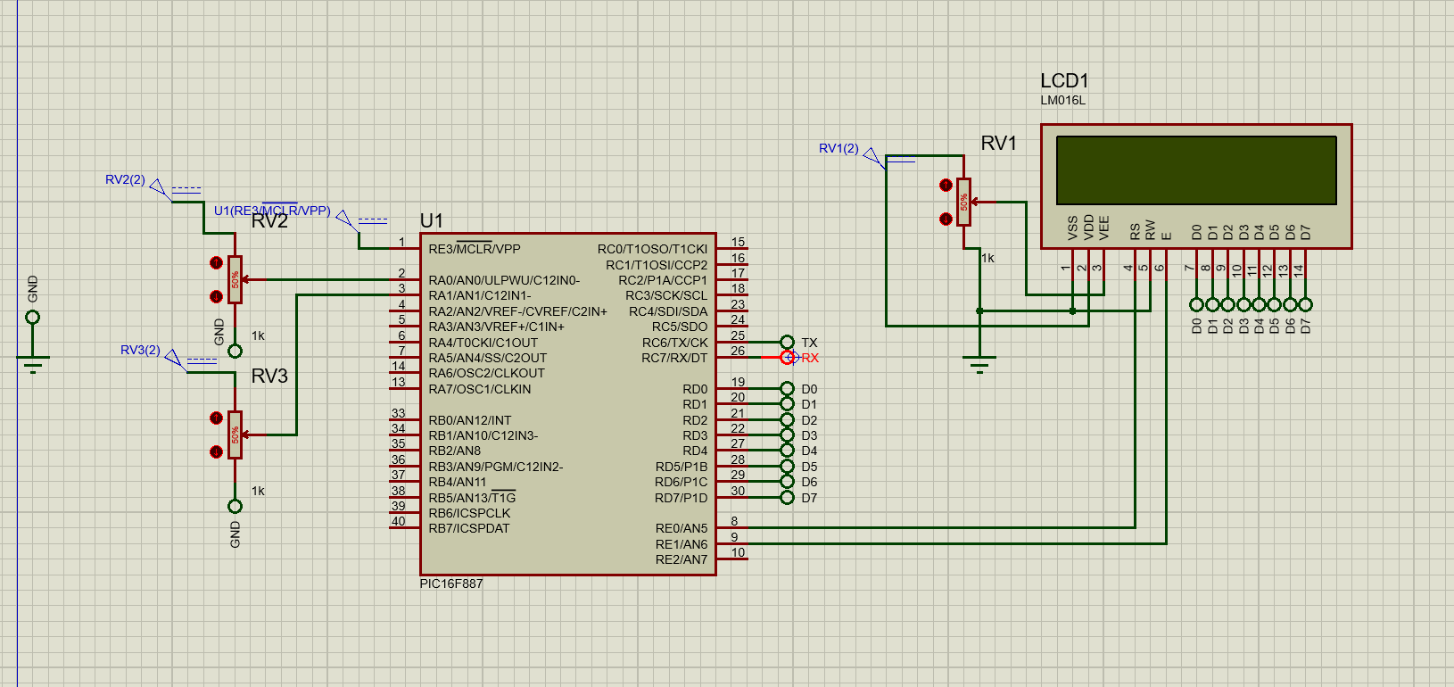

**Código comentado**

**Link del repositorio**

<https://github.com/sag18640/Electronica_Digital_2.git>